МИНИСТЕРСТВО ОБРАЗОВАНИЯ РЕСПУБЛИКИ БЕЛАРУСЬ

Учреждение образования «БЕЛОРУССКИЙ ГОСУДАРСТВЕННЫЙ

ТЕХНОЛОГИЧЕСКИЙ УНИВЕРСИТЕТ»

**Проектирование информационных систем**

**Тема:** «ПОСТРОЕНИЕ ФУНКЦИОНАЛЬНОЙ МОДЕЛИ IDEF0»

**Цель:** Изучение основ методологии структурного моделирования IDEF. Ознакомление с функциональным моделированием на основе методологии IDEF0, получение навыков по применению IDEF0 для построения функциональных моделей на основании требований к информационной системе.

Выполнила:

Коржова Валерия Сергеевна,

4 курс 4 группа

Минск 2023

**Отчет**

1. **В чем основная сущность структурного подхода?**

Сущность структурного подхода к разработке ИС заключается в ее декомпозиции (разбиении) на автоматизируемые функции: система разбивается на функциональные подсистемы, которые в свою очередь делятся на подфункции, подразделяемые на задачи и так далее.

1. **Дайте расшифровку терминам DFD, IDEF и SADT.**

**DFD** (от англ. data flow diagrams — диаграммы потоков данных) **–** это нотация, предназначенная для моделирования информационный систем с точки зрения хранения, обработки и передачи данных.

**IDEF** (I-CAM DEFinition или Integrated DEFinition) — методологии семейства ICAM (Integrated Computer-Aided Manufacturing) для решения задач моделирования сложных систем позволяют отображать и анализировать модели деятельности широкого спектра сложных систем в различных разрезах.

**SADT** (Structured Analysis and Design Technique) – это методология структурного анализа и проектирования. Эта методология разработана для описания и понимания функционирования искусственных систем. Основные элементы SADT-модели: блоки, обозначающие функции, и стрелки (дуги), обозначающие объекты (входы и выходы функций).

1. **Какие модели строятся с помощью IDEF методологий?**

Модель окружения, функциональная модель

1. **Укажите базовые принципы моделирования в IDEF0**

IDEF0 основана на трех базовых принципах моделирования [4]:

* принципе функциональной декомпозиции;
* принципе ограничения сложности;
* принципе контекста.

*Функциональная декомпозиция* представляет собой разбиение действий, операций, функций предметной области на более простые действия, операции, функции. В результате сложная бизнес-функция представляется совокупностью более простых функций, которые в свою очередь также могут быть декомпозированы на более простые функции.

*Принцип ограничения сложности* обеспечивает понятность и удобочитаемость IDEF0-диаграмм. Он заключается в том, что количество блоков на диаграмме должно быть не менее трех и не более шести (в BPwin допускается от двух до восьми).

*Принцип контекстной диаграммы* заключается в том, что моделирование предметной области начинается с построения контекстной диаграммы. На этой диаграмме изображается один блок, представляющий собой главную функцию моделируемой системы и определяющий границы системы.

1. **В каких случаях целесообразно применять построение модели “как есть”, а в каких “как будет”?**

Анализ начинают с построения модели как есть (AS-IS), то есть модели существующей организации работы. Модель «как есть» может создаваться на основе изучения документации (должностных инструкций, положений о предприятии, приказов, отчетов), анкетирования и опроса служащих предприятия и других источников.

С помощью синтаксического анализа модели можно легко обнаружить «бесполезные» (не имеющие выхода), «неуправляемые» (не имеющие управления) и «простаивающие» функции. Более тонкий анализ позволяет выявить дублирующие, избыточные или неэффективные функции. Модель дает целостное представление о работе сис­темы в целом и возможность понять взаимосвязи всех составляющих системы. При этом выясняется, что обработка информации и использование ресурсов неэффективны, важная информация не доходит до соответствующего рабочего места. Признаком неэффективности организации работ является, например, отсутствие обратных связей по входу и управлению для важных функций.

Исправление недостатков, перенаправление информационных и материальных потоков приводит к созданию модели как будет (TO-BE).

**Ответ:** на основе модели «как будет» проектируется модель данных и затем информационная система. Построение модели на основе модели «как есть» приводит к тому, что информационная система автоматизирует несовершенные бизнес-процессы и дублирует, а не заменяет существующий документооборот.

В ходе лабораторной работы было составлено две диаграммы (рис.1, рис.2).

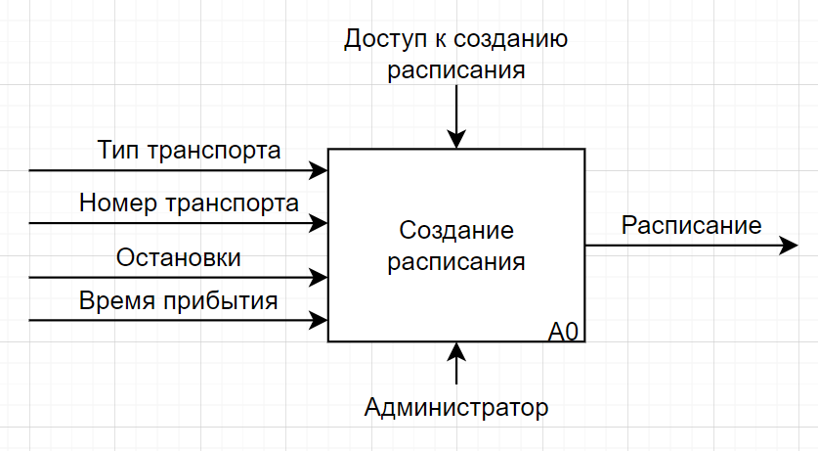

Рис.1. Контекстная диаграмма

На данной диаграмме изображается один блок А0, представляющий собой главную функцию моделируемой системы и определяющий границы системы — создание расписания транспорта. Входными данными являются тип, номер транспорта, список остановок, время прибытия. Стрелка управления показывает, что функция доступна только конкретным ролям, у которых есть доступ к созданию слова, а именно администратору. Механизм — это сервер и база данных (приложение). На выходе мы получим расписание для транспорта.

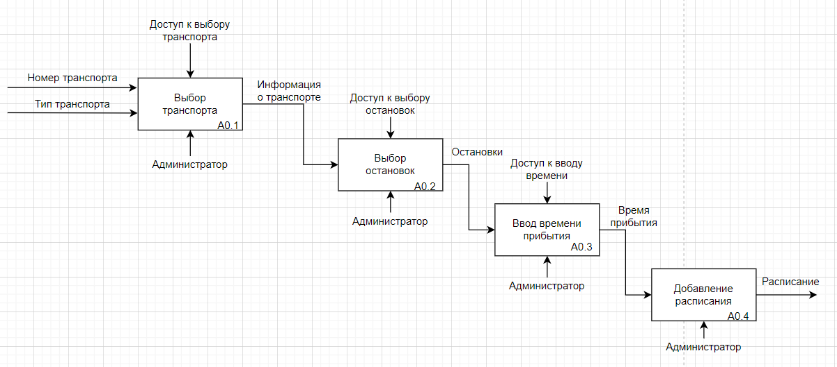

Рис.2. Диаграмма первого уровня декомпозиции

Данная диаграмма наиболее абстрактного уровня описания системы в целом и содержит 4 блока.

Блок А0.1: Администратор сначала выбирает нужный тип и номер транспорта. Стрелка управления показывает, что только администратор может выбирать транспорт. Механизм — это администратор. На выходе получается информация о транспорте.

Блок А0.2: Администратор выбирает остановки. Входные данные — это информация о транспорте. Стрелка управления показывает, что только администратор может выбирать остановки. Механизм — это администратор. На выходе получается список остановок.

Блок А0.3: Ввод времени прибытия. Входные данные — список остановок. Стрелка управления показывает, что только администратор может выбирать вводить время прибытия. Механизм — это администратор. На выходе получается список времен прибытия на остановки.

Блок А0.4: Добавление расписания. Входные данные — список времен прибытия на остановки. Стрелка управления показывает, что только администратор может добавить расписание. Механизм — это администратор. На выходе получается расписание.